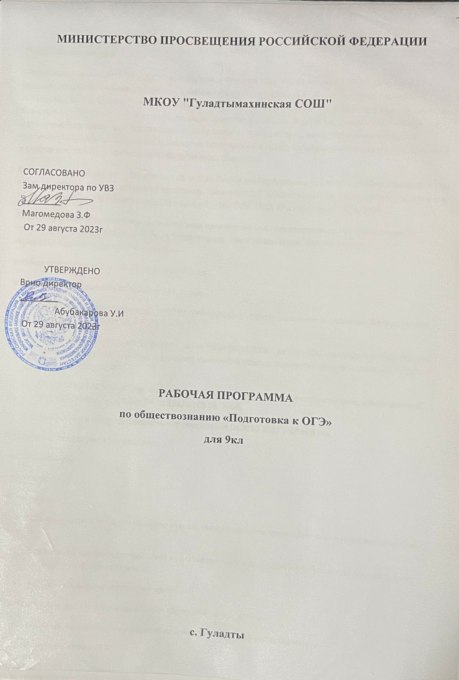

**Пояснительная записка**

Обществознание является интегративным курсом, в котором содержатся основы знаний целого ряда социальных и гуманитарных дисциплин, а именно философии (включая этику), экономики, социологии, психологии, права, политологии и культурологии. Емко и в то же время кратко представить каждую науку, ее базисные категории и научные концепции, переложив их на доступный школьнику язык - одна из базовых идей данной дисциплины. Обществознание охватывает круг вопросов по философии (этике и теории познания), экономике, социологии, психологии, политологии и праву, культурологии, раскрывает общество в единстве всех его сфер, институтов и общественных процессов.

Данная рабочая программа разработана на основе Примерной программы основного общего образования по обществознанию 2010 г. и авторской программы Кравченко А.И. Обществознание: Программа курса для 8-9 и 10-11 классов общеобразовательных учреждений. – М.: ООО «ТИД «Русское слово - РС», 2009.

Рабочая программа конкретизирует содержание предметных тем Государственного образовательного стандарта, дает распределение учебных часов по разделам и темам курса, а также реализует компетентностный подход к образованию.

Рабочая программа рассчитана на 34 учебных часа.

Нормативно-правовая основа рабочей программы:

1. Закон Российской Федерации от 10.07.1992 №3266-1 «Об образовании» (в редакции Федерального закона от 17.07.2009 №148-ФЗ)
2. Приказ Министерства образования и науки РФ от 05.03.2004г. №1089 «Об утверждении Федерального компонента государственных стандартов начального общего, основного общего и среднего (полного) общего образования».
3. Федеральный базисный учебный план для среднего (полного) общего образования, утвержденный приказом Минобразования РФ № 1312 от 09.03. 2004;
4. Учебный план общеобразовательного учреждения на 2016-2017 учебный год.

Формы организации учебного процесса:

- индивидуальная;

- групповая;

- фронтальная.

Преобладающие формы текущего контроля знаний, умений, навыков, промежуточной и итоговой аттестации учащихся:

* устные виды контроля (устный ответ на поставленный вопрос; развернутый ответ по заданной теме; собеседование; тестирование);
* письменные виды контроля (тестирование).

Планирование  к  данному  учебному  курсу  составлено  в  соответствии

* со Стандартом основного общего образования по предмету обществознание
* с  требованиями к ОГЭ
* на  основе Государственной   общеобразовательной   программы,  утвержденной   Министерством Образования РФ.

Курс «Подготовка к ОГЭ по обществознанию» для 9 класса основной школы направлен на реализацию нового содержания обществоведческого образования. Курс является интегративным, т.е. включает знания различных общественных наук:

* социологии,
* экономической теории,
* политологии,
* правоведения,
* психологии,
* этики

в адаптированной для учеников 9 класса педагогически целесообразной форме.

**Цель курса:** формировать более глубокие представления о базовых обществоведческих понятиях, закономерностях, взаимосвязях, подготовка учащихся к государственной итоговой аттестации по обществознанию через актуализацию знаний по основным темам курса.

**Задачи курса:**

- способствовать улучшению усвоения и углублению знаний учащимися курса «Обществознание» в соответствии с современными требованиями к Государственной итоговой аттестации в форме ГИА или экзамена;

- стимулировать познавательную активность и интерес учеников к предмету, в том числе в контексте выбора ими социально – гуманитарного профиля для дальнейшего обучения;

- отработка умения получать социальную информацию из разнообразных источников и ориентироваться в ней, в том числе для решения задач познавательного и практического характера;

- содействовать воспитанию свободной и ответственной личности ученика, её социализации в современных условиях,

- формировать у учащихся целостной картины общества, адекватной современному уровню знаний о нем и доступной по содержанию для школьников младшего и среднего подросткового возраста;

- дать учащимся знания об основных сферах человеческой деятельности и о социальных институтах, о формах регулирования общественных отношений, которые необходимы для взаимодействия с социальной средой и выполнения типичных социальных ролей человека и гражданина;

- развивать  умения учащимися получать из разнообразных источников и критически осмысливать социальную информацию, систематизировать, анализировать полученные данные;

- способствовать становлению социального поведения, основанного на уважении закона и правопорядка; углублению интереса к изучению социальных и гуманитарных дисциплин; формированию способности к личному самоопределению, самореализации, самоконтроля; повышению мотивации к высокопроизводительной, наукоемкой трудовой деятельности;

- формировать у учащихся опыт применения полученных знаний и умений для определения собственной позиции в общественной жизни; для решения типичных задач в области социальных отношений; для осуществления гражданской и общественной деятельности, развития межличностных отношений, включая отношения между людьми различных национальностей и вероисповеданий, а также в семейно-бытовой сфере; для соотнесения собственного поведения и поступков других людей с нравственными ценностями и нормами поведения, установленными законом; для содействия правовыми способами и средствами защите правопорядка в обществе.

Программой предусмотрено **проведение занятий**

**в 9 классе –** **34** часа в год, **1** час в неделю

Курс включает 5 тем, охватывающих как общую характеристику современного общества как целостной динамично развивающейся системы, так и изучение отдельных аспектов его социальной, экономической, политической, духовной подсистем. Содержание курса, прежде всего, ориентировано на те темы и вопросы, которые присутствуют в итоговой аттестации, но недостаточно полновесно рассматриваются в базовом школьном курсе «Обществознание. 8-9классы».

При этом большое внимание уделяется практической работе с различными источниками права, с дополнительной литературой по предмету. Предполагаются разнообразные формы работы: лекционные занятия, семинары, урок – диспут, комбинированные уроки, практические занятия.

Отработка навыков проверки знаний осуществляется с использованием материалов «Типовых тестовых заданий для подготовки к Государственной итоговой аттестации». По итогам курса предполагается выполнение учениками зачётной работы по типу ОГЭ.

**Требования к уровню подготовки выпускников  
по обществознанию (базовый уровень)**

В результате изучения обществознания ученик должен:

**знать/понимать:**

* социальные свойства человека, его взаимодействие с другими людьми;
* сущность общества как формы совместной деятельности людей;
* характерные черты и признаки основных сфер жизни общества;
* содержание и значение социальных норм, регулирующих общественные отношения;

**уметь:**

* описывать основные социальные объекты, выделяя их существенные признаки; человека как социально-деятельное существо; основные социальные роли;
* сравнивать социальные объекты, суждения об обществе и человеке, выявлять их общие черты и различия;
* объяснять взаимосвязи изученных социальных объектов (включая взаимодействие общества и природы, человека и общества, сфер общественной жизни, гражданина и государства);
* приводить примеры социальных объектов определенного типа; социальных отношений; ситуаций, регулируемых различными видами социальных норм; деятельности людей в различных сферах;
* оценивать поведение людей с точки зрения социальных норм, экономической рациональности;
* решать в рамках изученного материала познавательные и практические задачи, отражающие типичные ситуации в различных сферах деятельности человека;
* осуществлять поиск социальной информации по заданной теме, используя различные носители (СМИ, учебный текст и т.д.); различать в социальной информации факты и мнения;
* самостоятельно составлять простейшие виды правовых документов (заявления, доверенности);

***использовать приобретенные знания и умения в практической деятельности и повседневной жизни для:***

* полноценного выполнения типичных для подростка социальных ролей;
* общей ориентации в актуальных общественных событиях и процессах;
* нравственной и правовой оценки конкретных поступков людей;
* реализации и защиты прав человека и гражданина, осознанного выполнения гражданских обязанностей;
* первичного анализа и использования социальной информации;
* сознательного неприятия антиобщественного поведения.

**Программа**

**Введение (1ч.)**

ОГЭ как форма итоговой аттестации по обществознанию.

**Тема 1. Современное общество.(4 ч.)**

Общество как динамичная саморазвивающаяся система. Взаимосвязь экономической, социальной, политической и духовной сфер общества. Важнейшие социальные институты.

На пути к современной цивилизации. Изменение положения человека в процессе развития общества. Аграрное, индустриальное, постиндустриальное общество. Пути гуманизации общества.

Глобальные проблемы современности. Многообразие и единство современного мира. Перспективы современного общества.

Социальные конфликты, пути их решения.

**Тема 2. Человек среди людей. (9ч.)**

**Биологическое и социальное в человеке.**

**Человек и его ближайшее окружение.**

**Личность и межличностные отношения.**

Семья как малая группа

Особенности подросткового возраста.

Социальная структура. Неравенство и социальная дифференциация. Страты и классы.

Личность и мораль. Нравственность, этика, моральные ценности и идеалы. Моральная оценка. «Золотое правило нравственности». Воспитательная роль морали.

Мышление и речь

Межличностные конфликты, их конструктивное решение.

**Тема 3. Экономическая сфера жизни общества. (8ч.)**

**Экономика и её роль в жизни общества.**

Экономические системы.

Право собственности. Виды собственности. Правомочия собственника. Способы приобретения права собственности. Приватизация. Защита прав собственности. Собственность и несовершеннолетние. Прекращение прав собственности.

Ресурсы и потребности, ограниченность ресурсов.

Предпринимательство.

Рынок и рыночный механизм.

Экономические цели и функции государства.

Неравенство доходов и экономические меры социальной поддержки.

Налоги, уплачиваемые гражданами.

**Тема 4. Политика и право. (8ч.)**

Основы Конституционного строя Российской федерации. Принципы конституционного устройства РФ.

Участие граждан в политике и управлении. Выборы. Референдумы. Публичное право. Политическая и правовая культура граждан.

Политический режим. Демократия.

Правовое государство и гражданское общество

Власть. Роль политики в жизни общества.

Правоохранительные органы в Российской федерации.

Органы государственной власти Российской федерации.

Административное и уголовное законодательство о несовершеннолетних.

**Тема 5. Духовная жизнь общества. (3ч.)**

Формы и разновидности культуры. Народная, массовая и элитарная культуры. Молодежные субкультуры.

Наука в жизни современного общества.

Образование и самообразование. Образование – сочетание интересов личности и общества. Право на доступ к культурным ценностям.

**Итоговое повторение (1 ч.)**

**Календарно-тематическое планирование.**

|  |  |  |  |  |
| --- | --- | --- | --- | --- |
| **Номер урока** | **Тема** | **Дом. задание** | **Кол-во часов** | **Время проведения (неделя/месяц)** |
| 1 | **Введение. ГИА как форма итоговой аттестации.**Особенности ОГЭ 2017 по обществознанию. | Выполнение заданий демоверсии ОГЭ 2017 | 1 | 1-2.09.2016 |
| 2 | Основные типы заданий и навыки работы с ними. Общество – динамичная саморазвивающаяся система | Выполнение заданий демоверсии ОГЭ 2017 | 1 | 05-09.09 |
| 3 | На пути к современной цивилизации. Выполнение тестовых заданий. | Тесты | 1 | 12.16.09 |
| 4 | Глобальные проблемы современности. Составление плана текста. | Составление плана текста | 1 | 19-23.09 |
| 5 | Социальные конфликты и пути их решения.  Задания на установление соответствия. | Тесты | 1 | 26-30.09 |
| 6 | Биологическое и социальное в человеке. Выполнение заданий к тексту. | Подготовка к диагностической работе | 1 | 10-14.10 |
| 7 | Человек и его ближайшее окружение. Тренировочная работа Статграда в формате ОГЭ. | Выполнение заданий в формате ОГЭ | 1 | 17-21.10 |
| 8 | Личность и межличностные отношения. Анализ выполнения тренировочной работы. | Тесты | 1 | 24-28.10 |
| 9 | Семья как малая группа. Работа с графиками и диаграммами. | Составление плана текста | 1 | 31.10-04.11 |
| 10 | Особенности подросткового возраста. Решение задач. | Тест | 1 | 07.-11.11 |
| 11 | Социальная структура. Неравенство и социальная дифференциация. Страты и классы. Решение тестов. | Выполнение заданий 2-й части | 1 | 21-25.11 |
| 12 | Личность и мораль. Нравственность, этика, моральные ценности и идеалы. Моральная оценка. «Золотое правило нравственности». Воспитательная роль морали. | Составление плана текста | 1 | 28.11-02.12 |
| 13 | Мышление и речь. Выполнение заданий на группировку по чертам сходства и различия. | Выполнение заданий в формате ОГЭ | 1 | 05-09.12 |
| 14 | Межличностные конфликты, их конструктивное решение. | Подготовка к диагностической работе | 1 | 12-16.12 |
| 15 | Экономика и её роль в жизни общества. Диагностическая работа. | Тесты | 1 | 19-23.12 |
| 16 | Экономические системы. Разбор ситуаций. Анализ выполнения диагностической работы. | Записи в тетради | 1 | 26.30.12 |
| 17 | Право собственности. Виды собственности. Правомочия собственника. Способы приобретения права собственности. Приватизация. Защита прав собственности. Собственность и несовершеннолетние. Прекращение прав собственности. | Составление плана текста | 1 | 09-13.01 |
| 18 | Ресурсы и потребности, ограниченность ресурсов. Задания на установление соответствия. | Выполнение заданий в формате ОГЭ | 1 | 16.20.01 |
| 19 | Предпринимательство. Тесты. | Тесты | 1 | 23.01-27.01 |
| 20 | Рынок и рыночный механизм. Выполнение заданий на группировку по чертам сходства и различия. | Записи в тетради |  | 30.01-03.02 |
| 21 | Экономические цели и функции государства. Анализ статистических данных. | Выполнение заданий в формате ОГЭ | 1 | 06-10.02 |
| 22 | Неравенство доходов и экономические меры социальной поддержки. Тесты. | Тесты | 1 | 13-17.02 |
| 23 | Налоги, уплачиваемые гражданами. Формирование выводов на основе различных видов данных. и т.д. | Подготовка к самостоятельной работе | 1 | 27.02-03.03 |
| 24 | Основы Конституционного строя Российской федерации. Принципы конституционного устройства РФ. Тренировочная работа в формате ОГЭ. | Записи в тетради | 1 | 06-10.03 |
| 25 | Участие граждан в политике и управлении. Выборы. Референдумы. Публичное право. Политическая и правовая культура граждан. Анализ выполнения тренировочной работы. | Выполнение заданий в формате ОГЭ | 1 | 13-17.03 |
| 26 | Политический режим. Демократия. Тесты. | Тесты | 1 | 20-24.03 |
| 27 | Правовое государство и гражданское общество. Составление плана текста. | Выполнение заданий в формате ОГЭ | 1 | 27-31.03 |
| 28 | Власть. Роль политики в жизни общества. Выполнение заданий к тексту. | Выполнение заданий к тексту | 1 | 03-07.04 |
| 29 | Органы государственной власти Российской федерации. Выполнение заданий на группировку по чертам сходства и различия. | Подготовка к диагностической работе | 1 | 17-21.04 |
| 30 | Правоохранительные органы в Российской федерации. Диагностическая работа в формате ОГЭ. | Тесты | 1 | 24-28.04 |
| 31 | Административное и уголовное законодательство о несовершеннолетних. Анализ выполнения диагностической работы. | Составление плана текста | 1 | 01-05.05 |
| 32 | Формы и разновидности культуры. Выполнение заданий в формате ОГЭ. | Тесты | 1 | 08-12.05 |
| 33 | Образование и самообразование. Выполнение итоговой работы. | Выполнение итоговой работы | 1 | 15-19.05 |
| 34 | **Итоговое повторение** |  | 1 | 22-26.05 |

**Литература:**

1. «Обществознание» 9 класс / Под ред. Л.Н. Боголюбова. - М.: Просвещение, 2010;
2. Методические рекомендации по курсу «Обществознание»: 9 класс / Под редакцией Л.Н. Боголюбова, Л.Ф. Ивановского. - М.: Просвещение, 2009;
3. Баранов П. А. Обществознание: полный справочник для подготовки к ЕГЭ. – М., АСТ:Астрель, 2009
4. ГИА 2017. Обществознание. 9 класс. Типовые тестовые задания/ А. Ю. Лабезникова, О. А. Котова . – М.: Издательство «Экзамен»,2016.
5. Дидактические материалы по курсу «Введение в обществознание»/ Под ред. Л. Н. Боголюбова и А. Т. Кинкулькина. – М., 2002.
6. Кашанина Т. В. , Кашанин А. В. Право и экономика. – М., - М. : ВИТА ПРЕСС, 2008.
7. Конституция РФ.- Москва. 2014
8. Мухаев Р. Т. Политология. И – М., 2000
9. Обществознание 8 кл./ Под ред. А. Ф. Боголюбова– М.: Просвещение 2010
10. Обществознание 9 кл./под ред. Боголюбова Л.Н., Матвеева А.И. – М.: Просвещение 2010
11. Обществознание: экспресс-репетитор для подготовки к ГИА 9 кл./ Баранов П.А. – М.: АСТ: Астрель; Владимир: ВКТ,2011.
12. Самое полное издание типовых вариантов реальных заданий ЕГЭ:2009:Обществознание/ авт. – сост. О. А. Котова, Т. Е. Лискова. М.: Астрель, 2011.
13. Сборник кодексов РФ. – М., 2002
14. Хрестоматия по курсу «Основы правовых знаний»: Пособие для учащихся 8-9 кл./ Сост.С. И. Володина и др.- М.: Вита – Пресс, 2000